Centar za odgoj i obrazovanje Čakovec šk.god. 2019/2020.

Predmet: Tjelesna i zdravstvena kultura
Učitelj: Vedran Vurušić
Razred: OOS 11
Nadnevak: 27.3.2020.
Nastavna tema: vježbe s loptom

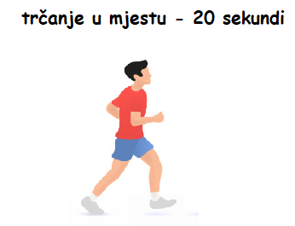
1.

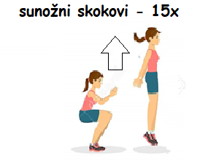
2.

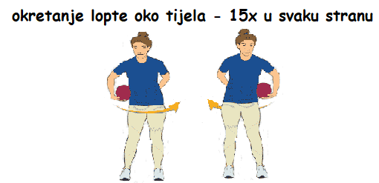
3.

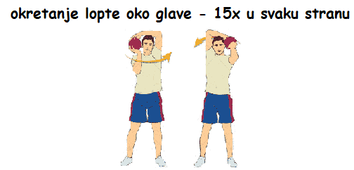
4.

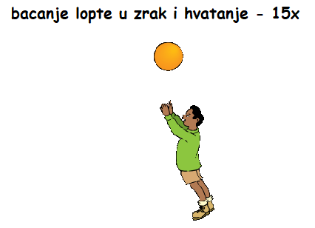
5.

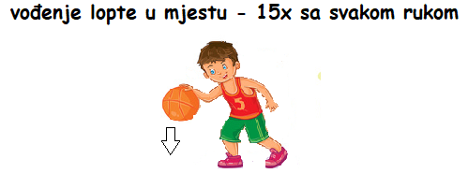
6.

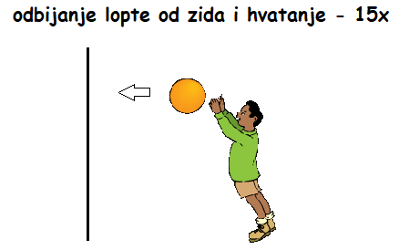
7.

-kad izvedete sve vježbe slijedi pauza od 1 minute, nakon čega se vježbe pod brojem 5., 6. i 7. izvode još jedanput

8.

9. Relaksacija- otresi ruke i noge te duboko udahni 10x.

